Vue2.0之vue-router
一、前言
要学习vue-router就要先知道这里的路由是什么？为什么我们不能像原来一样直接用<a></a>标签编写链接哪？vue-router如何使用？常见路由操作有哪些？等等这些问题，就是本篇要探讨的主要问题
二、vue-router是什么
这里的路由并不是指我们平时所说的硬件路由器，这里的路由就是SPA（单页应用）的路径管理器。再通俗的说，vue-router就是WebApp的链接路径管理系统。
vue-router是Vue.js官方的路由插件，它和vue.js是深度集成的，适合用于构建单页面应用。vue的单页面应用是基于路由和组件的，路由用于设定访问路径，并将路径和组件映射起来。传统的页面应用，是用一些超链接来实现页面切换和跳转的。在vue-router单页面应用中，则是路径之间的切换，也就是组件的切换。路由模块的本质 就是建立起url和页面之间的映射关系。
至于我们为啥不能用a标签，这是因为用Vue做的都是单页应用（当你的项目准备打包时，运行npm run build时，就会生成dist文件夹，这里面只有静态资源和一个index.html页面），所以你写的<a></a>标签是不起作用的，你必须使用vue-router来进行管理。
三、vue-router实现原理
SPA(single page application):单一页面应用程序，只有一个完整的页面；它在加载页面时，不会加载整个页面，而是只更新某个指定的容器中内容。单页面应用(SPA)的核心之一是: 更新视图而不重新请求页面;vue-router在实现单页面前端路由时，提供了两种方式：Hash模式和History模式；根据mode参数来决定采用哪一种方式。

1、Hash模式：
vue-router 默认 hash 模式 —— 使用 URL 的 hash 来模拟一个完整的 URL，于是当 URL 改变时，页面不会重新加载。 hash（#）是URL 的锚点，代表的是网页中的一个位置，单单改变#后的部分，浏览器只会滚动到相应位置，不会重新加载网页，也就是说 #是用来指导浏览器动作的，对服务器端完全无用，HTTP请求中也不会不包括#；同时每一次改变#后的部分，都会在浏览器的访问历史中增加一个记录，使用”后退”按钮，就可以回到上一个位置；所以说Hash模式通过锚点值的改变，根据不同的值，渲染指定DOM位置的不同数据

2、History模式：
由于hash模式会在url中自带#，如果不想要很丑的 hash，我们可以用路由的 history 模式，只需要在配置路由规则时，加入"mode: 'history'",这种模式充分利用 history.pushState API 来完成 URL 跳转而无须重新加载页面。
//index.js文件中export default new Router({
mode: 'history',
routes: [...]})
当你使用 history 模式时，URL 就像正常的 url，例如http://localhost:8080/，比较好看！
3、使用路由模块来实现页面跳转的方式
方式1：直接修改地址栏
方式2：this.$router.push(‘路由地址’)
方式3：<router-link to="{path:'路由地址'}"></router-link>
温馨提示：router-link会守卫点击事件，让浏览器不再重新加载页面，它的默认标签为a，有时候想<router-link>渲染成某种标签，例如<li>，我们可以使用tag指定何种标签。比如
<router-link tag='li' />渲染出来就是li标签结构
四、vue-router使用方式

1:下载 npm install vue-router --save

2:在main.js中引入 import Router from 'vue-router';

3:安装插件 Vue.use(Router);

4:创建路由对象并配置路由规则
export default new Router({
mode: "history", //hash,history
routes :[
{
path: '/',
name: 'List',
component: List
},
],
})

5:在 main.js将其路由对象传递给Vue的实例

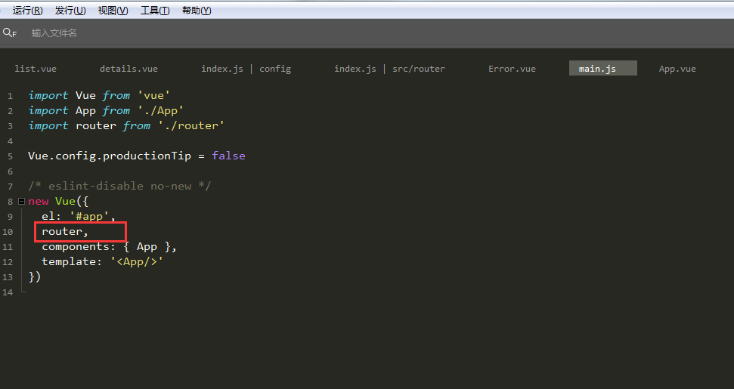6:在app.vue中留坑 <router-view></router-view>
具体实现请看如下代码：
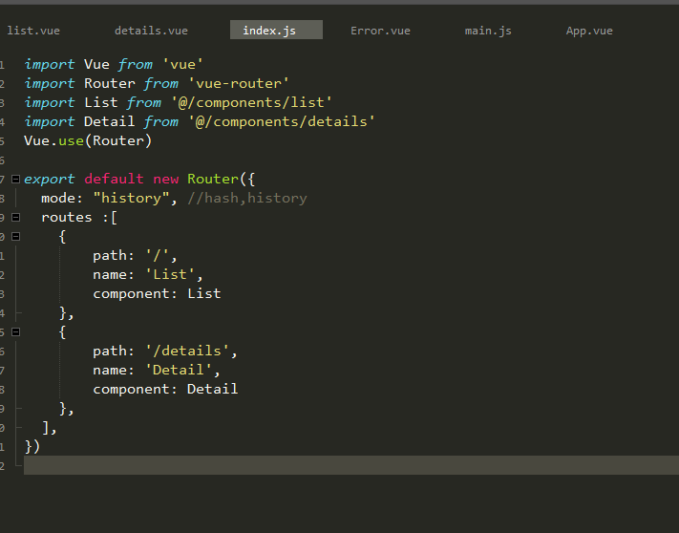
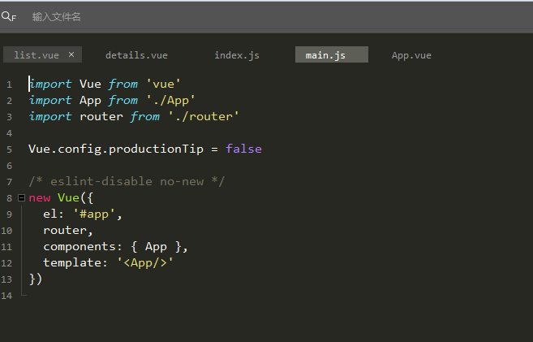最后记得在在app.vue中“留坑”
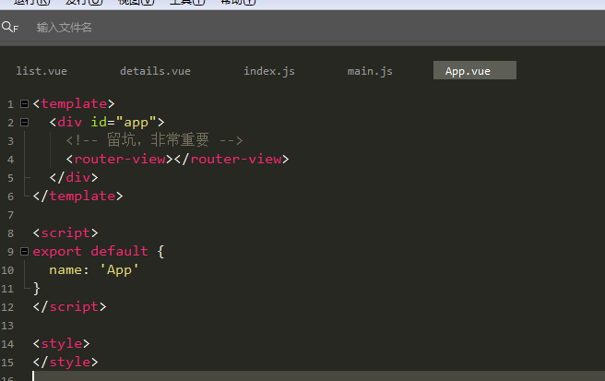五、vue-router核心要点

1.vue-router如何参数传递
通过<router-link> 标签中的to传参
这种传参方法的基本语法：
<router-link :to="{name:xxx,params:{key:value}}">valueString</router-link>
比如先在components/list.vue文件中
<router-link :to="{name:'Detail',params:{key:'id',title:'传参标题',value:'传参内容'}}">to传参</router-link>
然后在模板里(components/details.vue)用$route.params.xxx进行接收.
<template>
<div class="list">
<h1>{{$route.params.titile}}</h1>
<P>{{$route.params.value + $route.params.key}}</P>
</div>
</template>
渲染出来的页面展示如：
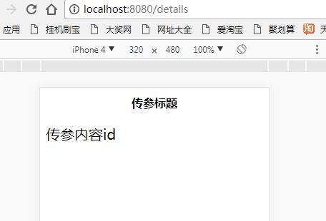
通过这个例子可以衍生新闻列表跳转到对应的新闻详情页做法，也就是动态传参方案：
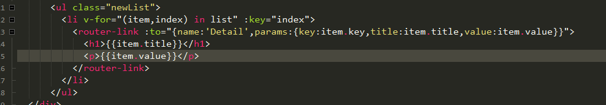
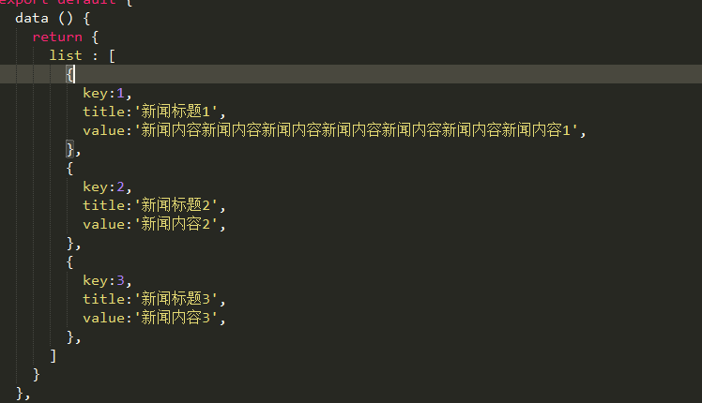
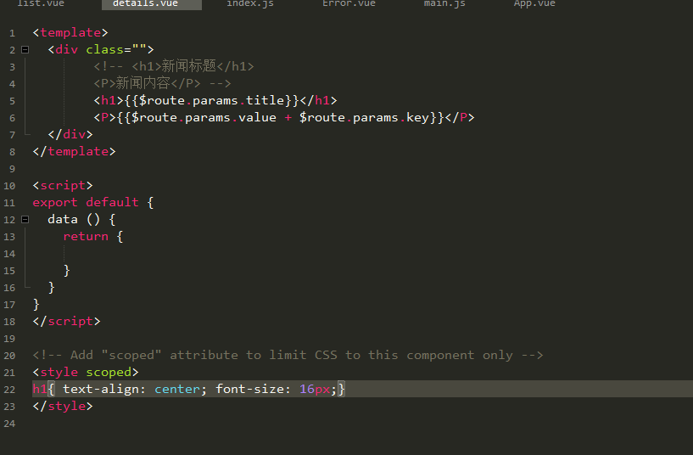
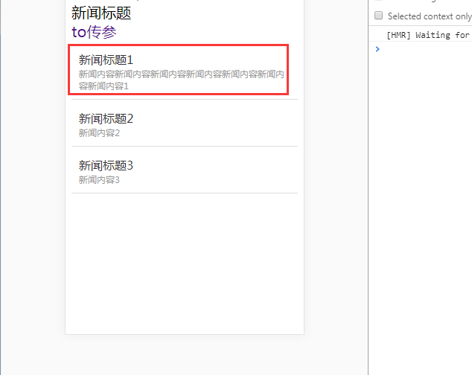
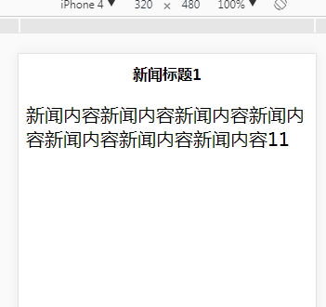
六、404页面的设置
用户会经常输错页面，当用户输错页面时，我们希望给他一个友好的提示页面，这个页面就是我们常说的404页面。vue-router也为我们提供了这样的机制。
①设置我们的路由配置文件（/src/router/index.js）
{path:'*',component:Error}
这里的path:'*'就是输入地址不匹配时，自动显示出Error.vue的文件内容
②在/src/components/文件夹下新建一个Error.vue的文件。简单输入一些有关错误页面的内容。
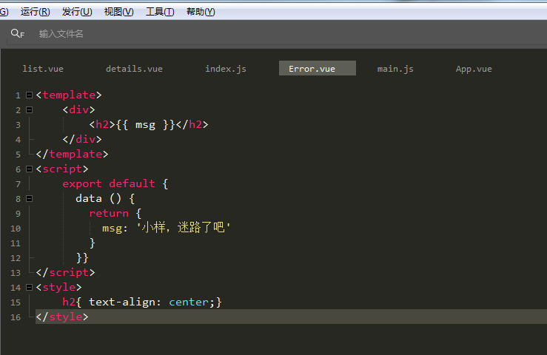此时我们随意输入一个错误的地址时，便会自动跳转到404页面
